**Las nuevas cervezas Ramblers de Dia: con menos (o nada) de alcohol y todo el sabor**

Este verano, súmate a la tendencia del consumo consciente con las cervezas Ramblers de Dia, una gama diseñada para refrescarte sin excesos. Dos propuestas con todo el sabor, pero con menos o sin alcohol. Perfectas para cualquier momento del día.

**Cerveza Session Ramblers: baja en calorías y con menos alcohol**

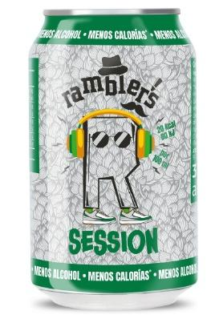

Descubre la nueva **Session Ramblers** inspirada en las clásicas “session beers” inglesas pensadas para disfrutar sin perder el ritmo del día. Una cerveza que rompe moldes entre las cervezas de marca propia: ligera, refrescante y, lo mejor de todo, con solo un 2% de alcohol y apenas 20 kcal por cada 100 ml, es una opción insuperable para quienes buscan disfrutar del sabor auténtico de la cerveza con menos alcohol..

[Cerveza baja en calorías session Ramblers de Dia lata 33 cl](https://www.dia.es/cervezas-vinos-y-bebidas-con-alcohol/cervezas/p/305555)

PVP 0,35 € / Unidad

**Radler 0.0 Ramblers: sin alcohol y con zumo de limón**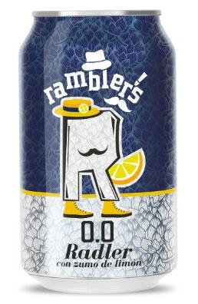

Refrescante, cítrica y 100% sin alcohol. La **Radler 00 Ramblers** combina el sabor suave de la cerveza “sin” con un toque de limón natural, creando una bebida vibrante perfecta para calmar la sed en los días más calurosos. Ideal para quienes no quieren renunciar al placer de brindar con una buena radler, pero buscan una opción sin una gota de alcohol y con toda la chispa. ¡Disfrútala bien fría y deja que el verano haga el resto!

[Cerveza radler con zumo de limón 0,0% Ramblers de Dia lata 33 cl](https://www.dia.es/cervezas-vinos-y-bebidas-con-alcohol/cervezas-con-limon/p/305557)

PVP 0,45 € / Unidad